13 СОБЫТИЯ
Задание. Создать 3 метода, +,-, /. Создать делегат. В программе вызывать все три метода при помощи делегата.
Листинг программы:
using System;

class Program
{
public delegate double MathOperation(double a, double b);

public static double Add(double a, double b)
{
return a + b;
}

public static double Subtract(double a, double b)
{
return a - b;
}

public static double Divide(double a, double b)
{
if (b == 0)
{
throw new DivideByZeroException("Деление на ноль невозможно.");
}
return a / b;
}

static void Main(string[] args)
{
MathOperation operation;

try
{
Console.WriteLine("Введите первое число:");
double num1 = Convert.ToDouble(Console.ReadLine());

Console.WriteLine("Введите второе число:");

double num2 = Convert.ToDouble(Console.ReadLine());

operation = Add;
Console.WriteLine($"Сложение: {operation(num1, num2):F2}");

operation = Subtract;
Console.WriteLine($"Вычитание: {operation(num1, num2):F2}");

operation = Divide;
Console.WriteLine($"Деление: {operation(num1, num2):F2}");
}
catch (FormatException)
{
Console.WriteLine("Ошибка: Неверный формат ввода числа.");
}
catch (DivideByZeroException ex)
{
Console.WriteLine($"Ошибка: {ex.Message}");
}
catch (Exception ex)
{
Console.WriteLine($"Неизвестная ошибка: {ex.Message}");
}
}
}

Таблица 13.1 – Входные и выходные данные
Входные данные | Выходные данные
13, 24 | Сложение: 37,00  Вычитание: -11,00  Деление: 0,54

Анализ результатов:
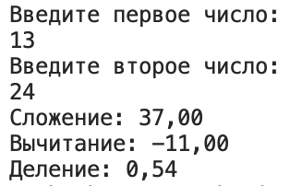
Рисунок 13.1 – Результат работы программы

